Objednatel:

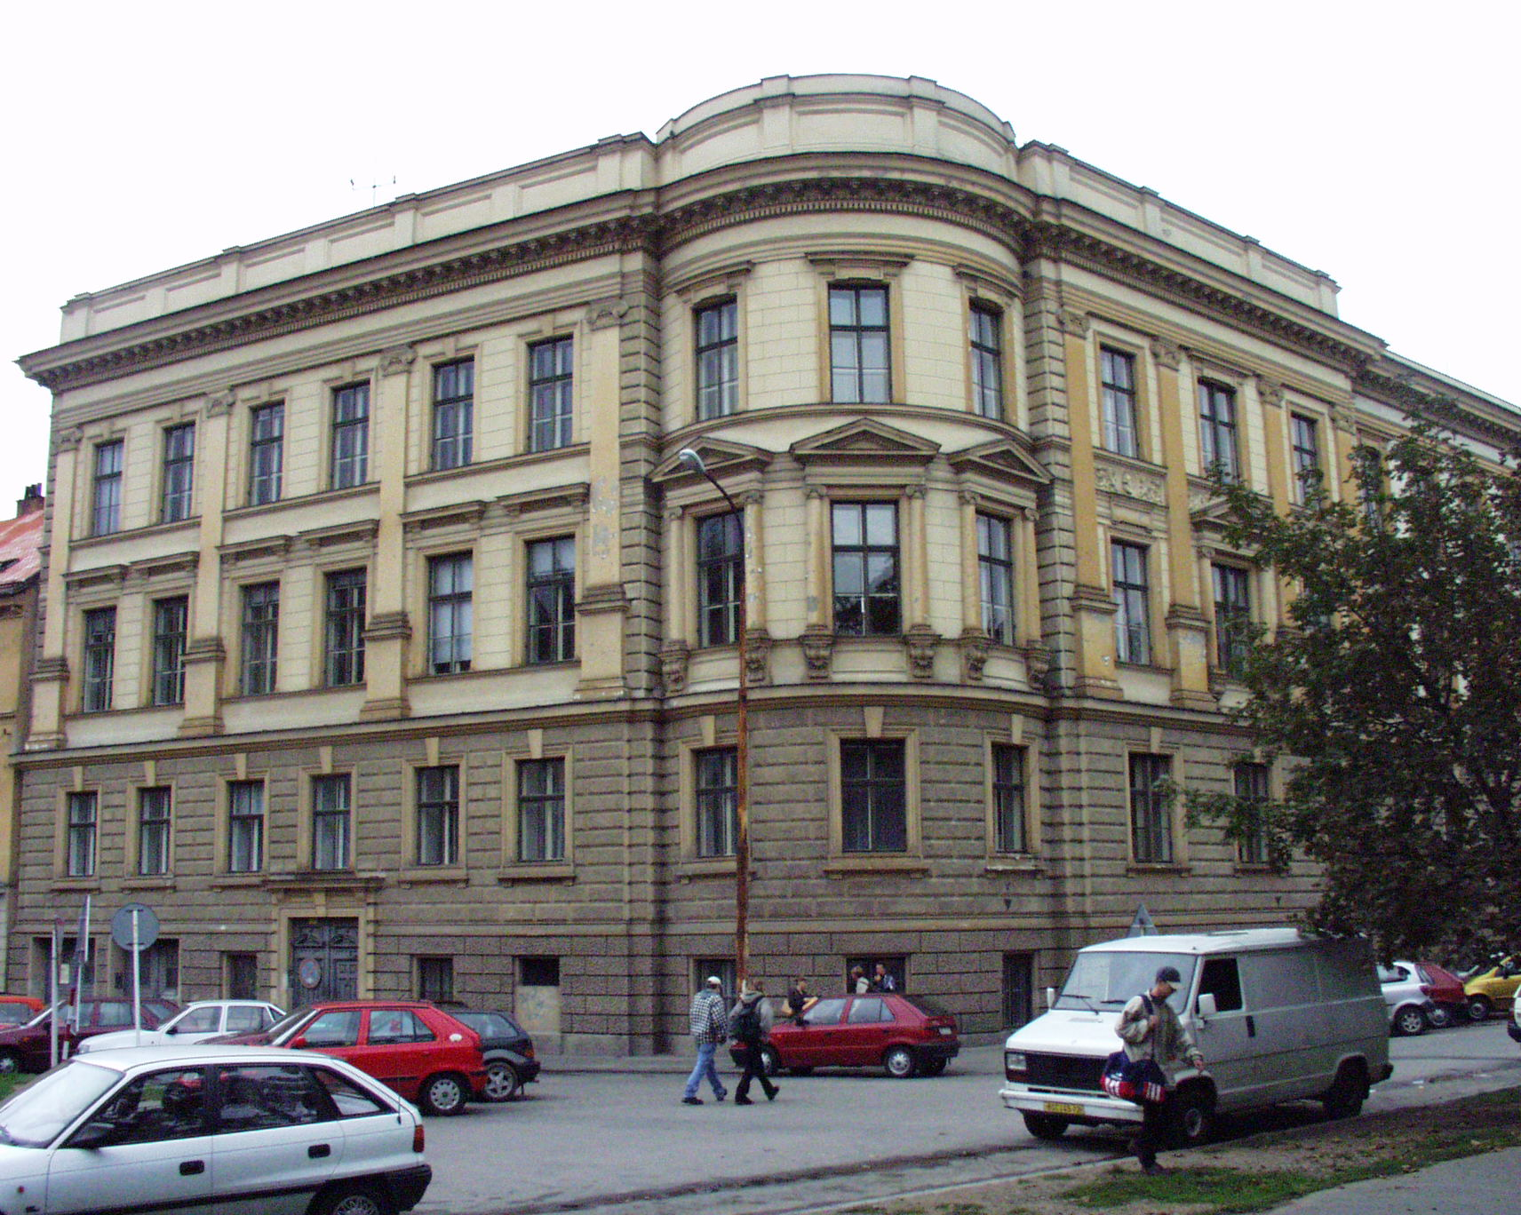
Střední průmyslová škola stavební Brno,
příspěvková organizace, Kudelova 8

PSČ : 662 51, tel.: 545 32 12 10 IČO: 00559466 DIČ: CZ0055466
Bankovní spojení : KB Brno-Černá Pole, č.ú. : 99835621/0100
E mail : skola@spsstavbrno.cz http: www.spsstavbrno.cz

Dodavatel: Ing. Ladislav Jarý
Cestovní kancelář Victoria
Cihlářská 26
602 00 Brno

IČ 16312520
DIČ CZ6310210236

Specifikace zboží/služby:

Objednáváme u Vás dopravu na lyžařský výcvikový kurz
19.2.2023 Brno – Herlíkovice – 1 autobus
25.2.2023 Brno Herlíkovice-Brno – 2 autobusy
3.3.2023 Herlíkovice-Brno – 2 autobusy

Celková cena 132 000,-- Kč vč. DPH

Kontaktní osoba:

Prosíme o potvrzení objednávky a zaslání zpět.

V Brně dne: 10.2.2023

Objednatel……………. Dodavatel:
Ing. Jan Hobža, ředitel školy objednávku akceptujeme……………………

